Odbicie światła
Światło padające na granicę dwóch ośrodków może ulec odbiciu. Dzieje się tak bardzo często, przy czym dodatkowo część wiązki świetlnej może dodatkowo ulegać załamaniu (patrz zjawisko załamania).
Odbiciem rządzi dość proste prawo zwane prawem odbicia.

Prawo odbicia światła
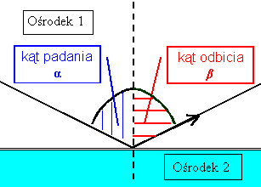
β = α
Kąt odbicia równy jest kątowi padania.
Kąty - padania i odbicia leżą w jednej płaszczyźnie.
Typowe, najbardziej nam znane odbicie zachodzi wtedy, gdy drugi ośrodek jest w ogóle nieprzepuszczalny dla światła. Jeżeli dodatkowo w tym drugim ośrodku światło nie jest pochłaniane, to cała wiązka ulega odbiciu. W ten sposób otrzymujemy zwierciadło.
Uwaga!
Warto zwrócić uwagę na fakt, że zarówno kąt padania, jaki i odbicia liczone są od normalnej, a nie od powierzchni rozgraniczającej ośrodki. Więcej informacji na ten temat można znaleźć w rozdziale Normalna do powierchni.

